编码：

详细设计说明书

拟制人 吴万强 日期 2016年03月13日
审核人 日期 2009年XX月XX日
批准人 日期 2009年XX月XX日

更改控制页

序号 | 版本号 | 更改时间 | 更改内容描述 | 填写人

目 录

1 引言 1
1.1 编写目的 1
1.2 预期读者 1
1.3 系统名称及版本号 1
1.4 任务提出者 2
1.5 任务承接者及实施者 2
1.6 面向的用户群体 2
1.7 参考资料 2
2 （模块）系统的组织结构 3
2.1 模块1 3
2.2 模块2 3
2.3 模块3 3
2.4 模块…… 4
2.5 功能模块与部门的对应关系 4
2.6 各个子系统的外部接口 4
3 界面设计要求 4
3.1 基本原则 4
3.1.1 界面设计样式 4
3.1.2 常见提示信息样式 4
3.1.3 常见错误信息样式 4
3.1.4 其他界面约定 5
3.2 用户界面设计规则 5
3.2.1 字体 5
3.2.2 尺寸 5
3.2.3 布局 5
3.2.4 自适应对象的尺寸改变 5
4 各模块的设计说明 5
4.1 模块1 5
4.1.1 子模块1.1 5
4.2 模块2 7
4.2.1 子模块2.1 7
5 模块相互关系表 8

引言

编写目的
《概要设计说明书》是在《系统规格说明书》的基础上，通过我方与用户方反复沟通形成的。它必须充分反映《系统规格说明书》中的用户需求，如有改动必须征得用户的认可。它将作为项目验收时重要的标准和依据。
1、概要设计的阶段任务成果形成文档，以便阶段验收、评审，最终的文档验收。
2、对需求阶段的文档再次确认过程，对前一阶段需求没有做充分或错误的提出修改。
3、明确整个系统的功能框架，为下一阶段的详细设计、数据库设计、编码、和测试提供参考依据。
4、明确编码规范和命名规范，统一程序界面。

预期读者
本文档的阅读对象是概要设计评审小组、详细设计人员、数据库设计人员、软件开发人员、业务规范设计人员、软件测试人员、系统安装人员及用户代表。

系统名称及版本号
版本号的格式为“XX.XX.XX”，X为阿拉伯数字，左“0”可省略。例如：“XJICA V6.1.1”。

任务提出者
指《质量保证计划》中规定的我方领导机构或项目负责人。

任务承接者及实施者
指承担概要设计的负责人及工作人员名单。

面向的用户群体
角色 | 人员 | 描述

参考资料
编写人：《质量保证计划》
编写人：《系统规格说明书》

（模块）系统的组织结构
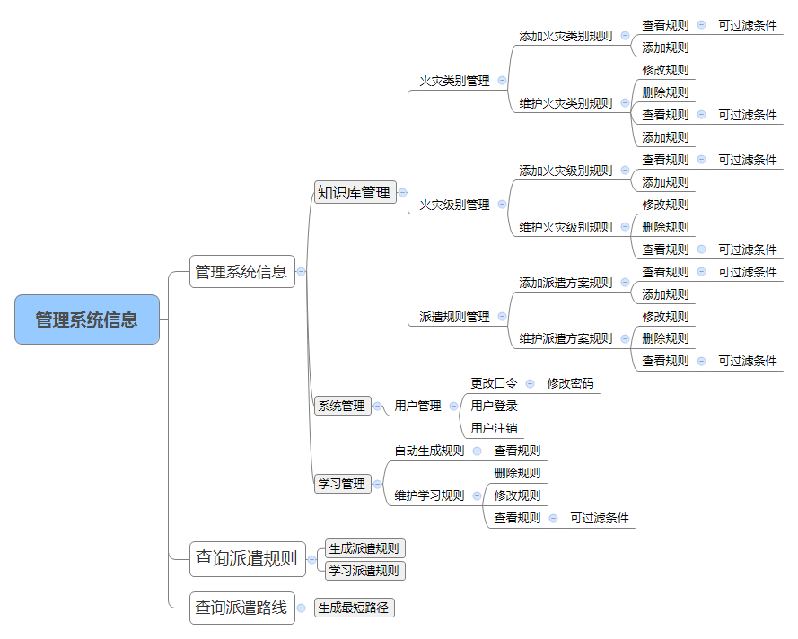

  - 模块1
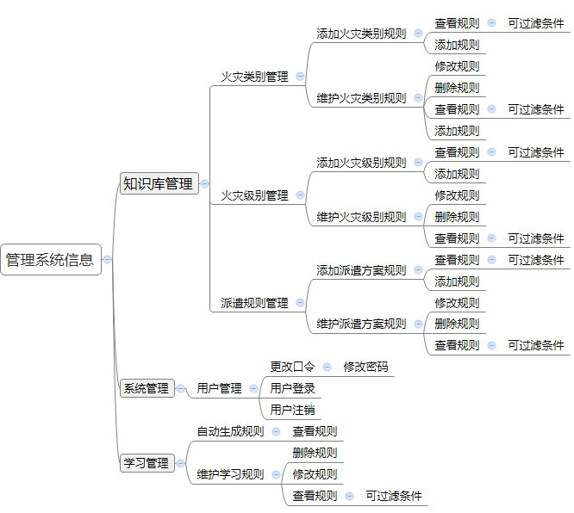
  - 模块2

  - 模块3

  - 模块……

功能模块与部门的对应关系
 | 模块1 | 模块1 | 模块1 | 模块N | …
部门1 |  | 
部门2 |  |  |  | 
部门N

各个子系统的外部接口

- 界面设计要求
用户界面采用Windows风格，便于用户进行操作。其控制面板作为操作通话的主要界面。

基本原则

界面设计样式

常见提示信息样式

常见错误信息样式

其他界面约定

用户界面设计规则

字体

尺寸

布局

自适应对象的尺寸改变

- 各模块的设计说明
  - 模块1

子模块1.1
模块详细设计说明表
模块名称 | 添加火灾类别规则 |  | 模块代号 |  | AddFireType
适用范围 | 当前模块 |  | 类型 |  | Web窗口
模块功能 | 查询、添加火灾类别规则
作者 | 吴万强 | 编写时间 | 2016/03/13 | 修改人
修改时间 |  | 修改批准人 |  | 修改次数
性能要求 | 在网络正常的情况下，对系统的查询、添加的响应时间不超过1秒，操作错误时显示提示信息，如录入正确会显示操作成功并更新页面数据
限制条件 | 火灾类型编号 ，燃烧物编号，频率，确信度不能为空。火灾类型编号不能和之前编号重复
输 入 | 添加：火灾类型编号 ，火灾类型名称，燃烧物编号，频率，确信度；  查询：搜索字段名（火灾类型编号 ，火灾类型名称，燃烧物编号），搜索字段值；
输 出 | 所有火灾类别规则；  符合字段名、值的所有规则
算法逻辑 | 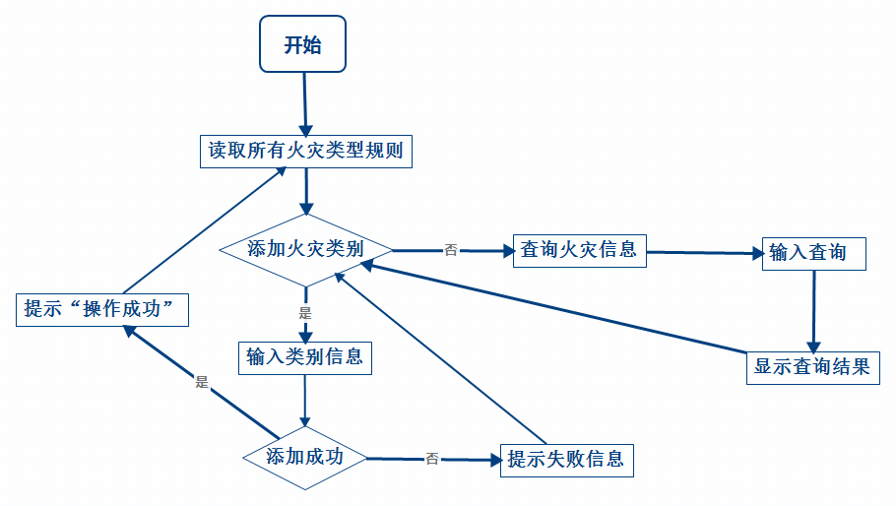
相关对象  及接口 | 页面切换
备注 | N/A

窗口对象说明表
窗口名 | AddFireType |  |  |  | 说明书编号 |  |  | 1-1
1、窗口对象控件列表
对象类型 |  | 对象名称 | 对象事件 | 对象功能描述 |  |  | 用户使用控制
标题 |  | addTitle | AjaxSuccess | 添加窗口标题 |  |  | 当前用户
过滤框 |  | filter | AjaxSuccess、click | 设置顶部过滤查询功能 |  |  | 当前用户
输入框 |  | initBotInput | AjaxSuccess | 设置底部输入框 |  |  | 当前用户
按钮 |  | submitBtnsInit | AjaxSuccess、click | 设置底部按钮功能 |  |  | 当前用户
表格 |  | tableChooseAble | AjaxSuccess、click | 设置table可选中 |  |  | 当前用户
2、窗口事件(函数)列表
事件(函数)名 |  | 事件(函数)类型 | 事件(函数)功能描述 |  |  | 事件(函数)算法逻辑
Listener.add |  | Funtion/object | 添加火灾类别规则 |  |  | N/A
popMsg |  | Funtion/object | 弹出提示框 |  |  | N/A
resize |  | Funtion/object | 调整弹出层的位置 |  |  | N/A
popMsg.close.click |  | Funtion/object | 弹出消息框右上角按钮点击事件——关闭消息提示 |  |  | N/A
twoInputLinebutton.click |  | Funtion/object | 根据过滤条件，显示查询结果 |  |  | N/A
SwitchPage |  | Funtion/object | 切换页面 |  |  | N/A
commonInit |  | Funtion/object | 初始化页面 |  |  | N/A

子模块1.2
模块详细设计说明表
模块名称 | 修改火灾类别规则 |  | 模块代号 |  | ModiFireType
适用范围 | 当前模块 |  | 类型 |  | Web窗口
模块功能 | 查询、修改火灾类别规则
作者 | 吴万强 | 编写时间 | 2016/03/13 | 修改人
修改时间 |  | 修改批准人 |  | 修改次数
性能要求 | 在网络正常的情况下，对系统进行查询、修改的响应时间不超过1秒，操作错误时显示提示信息，如录入正确会显示操作成功并更新页面数据
限制条件 | 火灾类型编号 ，燃烧物编号，频率，确信度不能为空。火灾类型编号必须是已有编号
输 入 | 修改：火灾类型编号 ，火灾类型名称，燃烧物编号，频率，确信度；  查询：搜索字段名（火灾类型编号 ，火灾类型名称，燃烧物编号），搜索字段值；
输 出 | 所有火灾类别规则；  符合字段名、值的所有规则
算法逻辑 | 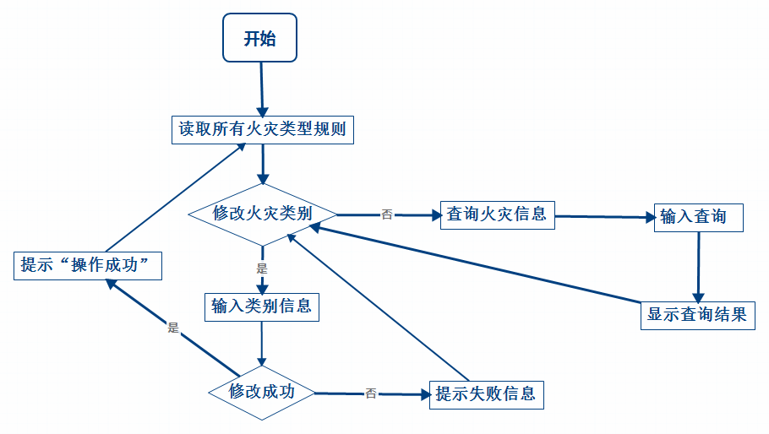
相关对象  及接口 | 页面切换
备注 | N/A

窗口对象说明表
窗口名 | ModiFireType |  |  |  | 说明书编号 |  |  | 1-2
1、窗口对象控件列表
对象类型 |  | 对象名称 | 对象事件 | 对象功能描述 |  |  | 用户使用控制
标题 |  | addTitle | AjaxSuccess | 添加窗口标题 |  |  | 当前用户
过滤框 |  | filter | AjaxSuccess、click | 设置顶部过滤查询功能 |  |  | 当前用户
输入框 |  | initBotInput | AjaxSuccess | 设置底部输入框 |  |  | 当前用户
按钮 |  | submitBtnsInit | AjaxSuccess、click | 设置底部按钮功能 |  |  | 当前用户
表格 |  | tableChooseAble | AjaxSuccess、click | 设置table可选中 |  |  | 当前用户
2、窗口事件(函数)列表
事件(函数)名 |  | 事件(函数)类型 | 事件(函数)功能描述 |  |  | 事件(函数)算法逻辑
Listener.modi |  | Funtion/object | 修改火灾类别规则 |  |  | N/A
popMsg |  | Funtion/object | 弹出提示框 |  |  | N/A
resize |  | Funtion/object | 调整弹出层的位置 |  |  | N/A
popMsg.close.click |  | Funtion/object | 弹出消息框右上角按钮点击事件——关闭消息提示 |  |  | N/A
twoInputLinebutton.click |  | Funtion/object | 根据过滤条件，显示查询结果 |  |  | N/A
SwitchPage |  | Funtion/object | 切换页面 |  |  | N/A
commonInit |  | Funtion/object | 初始化页面 |  |  | N/A

子模块1.3
模块详细设计说明表
模块名称 | 学习规则管理 |  | 模块代号 |  | LearnRule
适用范围 | 当前模块 |  | 类型 |  | Web窗口
模块功能 | 自动生成学习规则，修改、删除学习规则
作者 | 吴万强 | 编写时间 | 2016/03/27 | 修改人
修改时间 |  | 修改批准人 |  | 修改次数
性能要求 | 在网络正常的情况下，对系统进行查询、修改的响应时间不超过1秒，操作错误时显示提示信息，如录入正确会显示操作成功并更新页面数据
限制条件 | 学习编号，描述1，描述2，条件1，条件2，结论，频率，确信度不能为空。学习编号必须是已有编号
输 入 | 学习编号，描述1，描述2，条件1，条件2，结论，频率，确信度
输 出 | 所有学习规则；  符合字段名、值的所有规则
算法逻辑 | 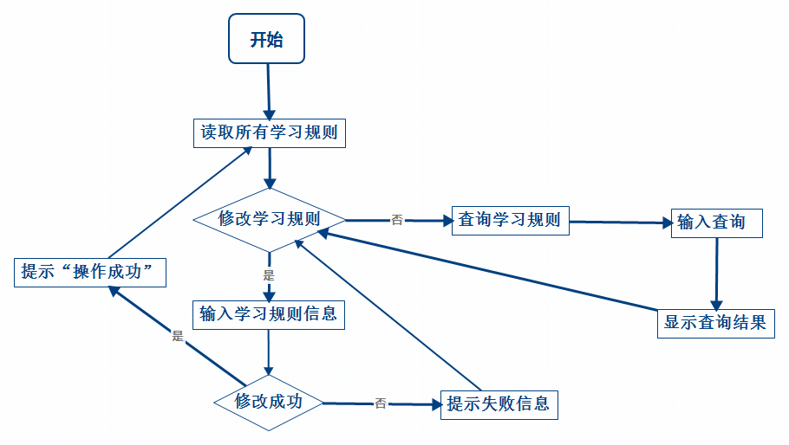
相关对象  及接口 | 页面切换
备注 | N/A

窗口对象说明表
窗口名 | modiLearnRule |  |  |  | 说明书编号 |  |  | 1-3
1、窗口对象控件列表
对象类型 |  | 对象名称 | 对象事件 | 对象功能描述 |  |  | 用户使用控制
标题 |  | addTitle | AjaxSuccess | 添加窗口标题 |  |  | 当前用户
过滤框 |  | filter | AjaxSuccess、click | 设置顶部过滤查询功能 |  |  | 当前用户
输入框 |  | initBotInput | AjaxSuccess | 设置底部输入框 |  |  | 当前用户
按钮 |  | submitBtnsInit | AjaxSuccess、click | 设置底部按钮功能 |  |  | 当前用户
表格 |  | tableChooseAble | AjaxSuccess、click | 设置table可选中 |  |  | 当前用户
2、窗口事件(函数)列表
事件(函数)名 |  | 事件(函数)类型 | 事件(函数)功能描述 |  |  | 事件(函数)算法逻辑
Listener.modi |  | Funtion/object | 修改火灾类别规则 |  |  | N/A
popMsg |  | Funtion/object | 弹出提示框 |  |  | N/A
resize |  | Funtion/object | 调整弹出层的位置 |  |  | N/A
popMsg.close.click |  | Funtion/object | 弹出消息框右上角按钮点击事件——关闭消息提示 |  |  | N/A
twoInputLinebutton.click |  | Funtion/object | 根据过滤条件，显示查询结果 |  |  | N/A
SwitchPage |  | Funtion/object | 切换页面 |  |  | N/A
commonInit |  | Funtion/object | 初始化页面 |  |  | N/A
  - 模块2

子模块2.1
模块详细设计说明表
模块名称 |  |  | 模块代号
适用范围 |  |  | 类型
模块功能
作者 |  | 编写时间 |  | 修改人
修改时间 |  | 修改批准人 |  | 修改次数
性能要求
限制条件
输 入
输 出
算法逻辑
相关对象
及接口
备注

窗口对象说明表
窗口名 |  |  |  |  |  | 说明书编号
1、窗口对象控件列表
对象类型 | 对象名称 |  | 对象事件 |  | 对象功能描述 |  |  | 用户使用控制
2、窗口事件(函数)列表
事件(函数)名 |  | 事件(函数)类型 |  | 事件(函数)功能描述 |  |  | 事件(函数)算法逻辑

……

- 模块相互关系表
说明：模块相互关系可考程序（模块）系统的组织结构，因为各模块功能比较独立，没有明显的相互调用关系，因此《模块相互关系表》就不填写了。

模块相互关系表
模块  名称 | 本模块详细  设计说明书编号 | 相关模块  名称 | 相关模块详细设计  说明书编号 | 相互关系描述  （调用/被调用）

